Propozycje aktywności dla grupy 0-A na dzień 30.04.2020r.

Temat przewodni: Wiosna na wsi
Temat dnia: Makieta wiejskiego podwórka. Wiosenne prace na wsi.

Propozycja 1
Zabawa muzyczno-ruchowa: https://www.youtube.com/watch?v=iKeatJK181Q

Propozycja 2
Dopowiadanie skojarzeń.
Dorosły mówi nazwę zwierzęcia, a dziecko dopowiada kojarzące się z nim słowo (z wierszy, z bajek, opowiadań). Np.

kaczka – dziwaczka
kaczątko – brzydkie
koza (kozucha) – kłamczucha
kot – Filemon
kurka – Czubatka

Propozycja 3
Obejrzyj film, pt. „Zwierzęta na wsi, gdzie mieszkają, co jedzą, co nam dają, zadania”
https://www.youtube.com/watch?v=CpcmvJTO5G4

Przyjrzyj się obrazkom umieszczonym poniżej, i odpowiedz na pytanie:
od jakich zwierząt pochodzą te produkty?

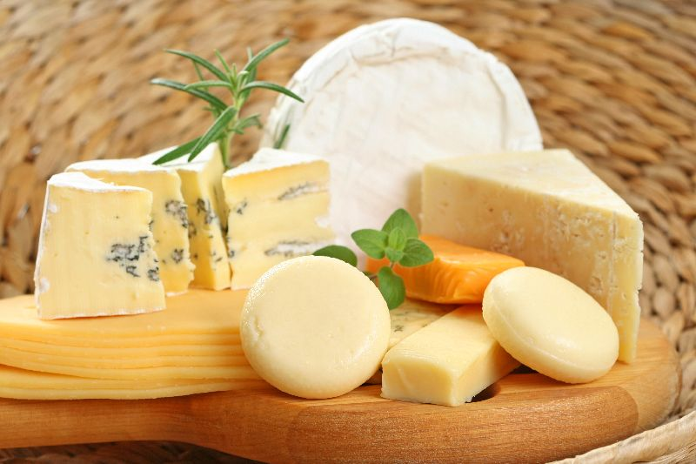
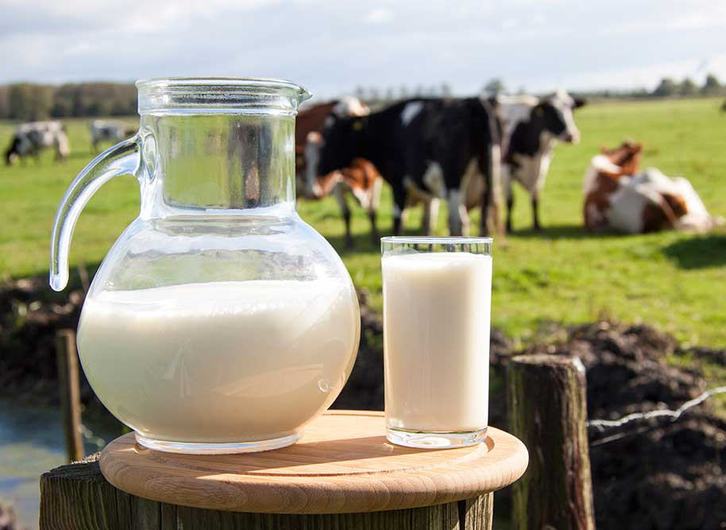

ser mleko


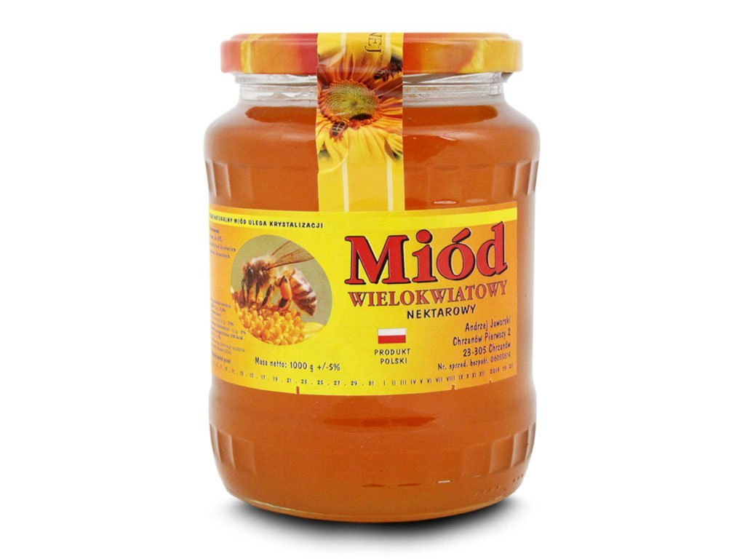

jajka miód
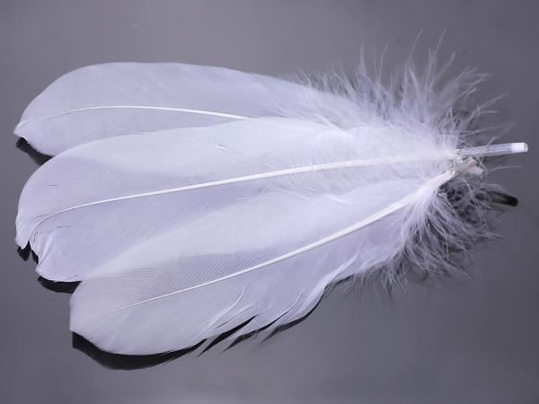
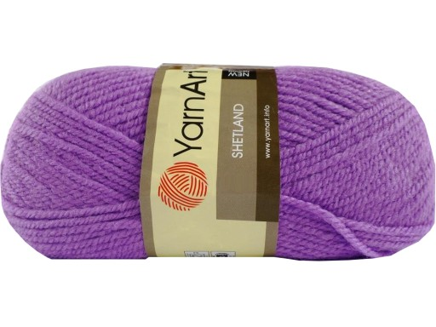

pióra wełna

Posłuchaj piosenki, pt. Dziadek fajną farmę miał
https://www.youtube.com/watch?v=30nw6AtuGiQ

Propozycja 4
Rozmowa na temat wiosennych prac na wsi.

Karta pracy, cz. 4, s. 10.
Oglądanie strony gazety ze zdjęciami przedstawiającymi prace na wsi. Określ, co to za
prace. Narysuj w każdym kolejnym polu o jedną łopatę więcej niż w poprzednim.

Karta pracy, cz. 4, s. 11.
Rysowanie narzędzi ogrodniczych po śladach.
Przeczytaj ich nazwy sam lub z pomocą osoby dorosłej.
Łączenie rysunków z nazwami. Rysowanie w każdym kolejnym polu o jedne grabie mniej
niż w poprzednim.

Pole
Na polach rozpoczęły się prace: orka, bronowanie kultywatorami gleby oraz jej wałowanie,
a następnie siew i sadzenie roślin.
Dawniej nie było traktorów, ludziom pomagały zwierzęta pociągowe, takie jak, koń, czy osioł.

Sad
W sadzie wiosną (w marcu) właściciele pielęgnują rośliny, czyli przycinają gałęzie drzew i krzewów, opryskują drzewa, bielą wapnem ich pnie. W ten sposób chronią je przed szkodnikami.

Zwierzęta wiejskie
Rolnicy przez cały rok codziennie muszą dbać o zwierzęta. Np. krowy muszą być dojone
kilka razy dziennie.

Propozycja 5
Praca plastyczna:
Wykonaj makietę wiejskiego podwórka. Zanim przystąpisz do pracy, pomyśl:
- jakie budynki powinny się tam znaleźć?
- jakie zwierzęta tam spotkamy?
Do wykonania makiety możesz wykorzystać kolorowe czasopisma z obrazkami zwierząt z wiejskiego podwórka, tekturki, klej, plastelinę, farby, papier kolorowy, bibułę, patyczki po lodach.

Pomysł do swojej pracy znajdziesz na stronie:
https://www.google.com/search?client=firefox-b-d&q=makieta+wiejskiego+podw%C3%B3rka

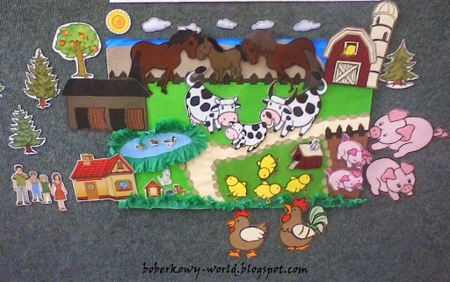

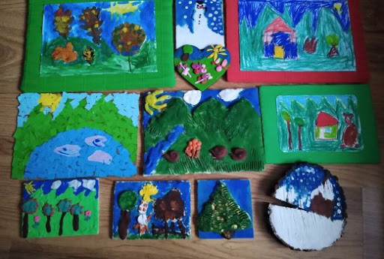

Przygotowała Agnieszka Żołud
WROCŁAW MOJA MAŁA OJCZYZNA

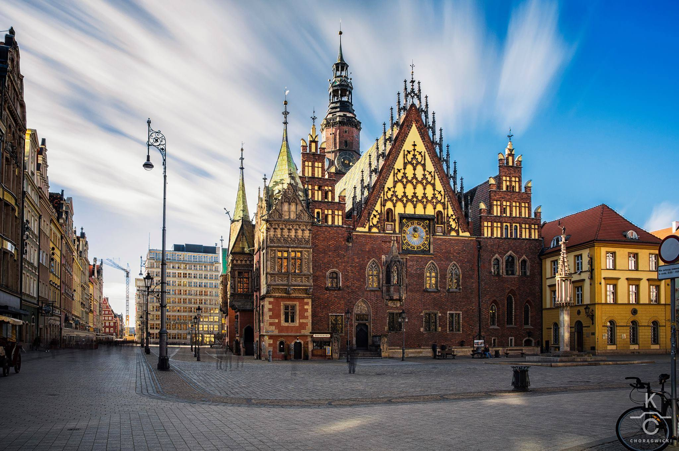

Wrocław położony jest na Nizinie Śląskiej, nad rzeką Odrą.
Jest historyczną stolicą Dolnego Śląska a także całego Śląska.
Wrocław jest jednym z najstarszych miast Polski pod względem lokacji (nadawanie nowo założonym miastom i wsiom praw przez właściciela ziemi) na prawach miejskich (zbiór praw dotyczących mieszkańców miasta).
We Wrocławiu mimo zniszczeń wojennych zachowało się wiele budowli w stanie oryginalnym, bądź odrestaurowanych czy odbudowanych po wojnie.
Do wyróżniających się należą: dwa ratusze na Rynku (Stary Ratusz i Nowy Ratusz), kościoły w stylu gotyckim, Uniwersytet Wrocławski z Aulą Leopoldina, Hala Stulecia, Hala Targowa, Opera Wrocławska, Dom Towarowy Renoma, Dom Towarowy Kameleon, wieże ciśnień Na Grobli , przy alei Wiśniowej i alei Kasprowicza, i wiele innych.

Wrocław z lotu ptaka:
https://www.youtube.com/watch?v=Z9elpYHtOYE

„Czy znasz swoje miasto?” – oglądnij teatrzyk o Kluskowej Bramie
https://www.youtube.com/watch?v=IqugeBhHQe8

Tak wygląda herb Wrocławia



A tak herb naszego Przedszkola
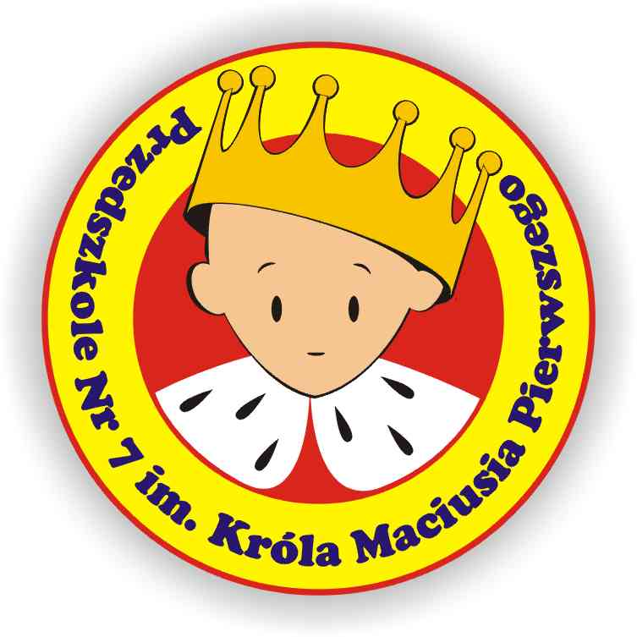

i Herb naszej Szkoły



Uważnie posłuchaj:
„Polskie symbole narodowe – Polak Mały”:https://www.youtube.com/watch?v=xQk8p7XY23A
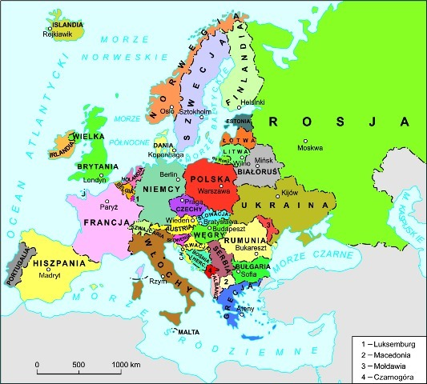

Polska na mapie Europy

Wysłuchaj wiersza, Katechizm Dziecka Polskiego. Spróbuj zapamiętać słowa wiersza:
https://www.youtube.com/watch?v=IoVo3tKKU9Y

Władysław Bełza
Katechizm polskiego dziecka
— Kto ty jesteś?
— Polak mały.
— Jaki znak twój?
— Orzeł biały.
— Gdzie ty mieszkasz?
— Między swemi.
— W jakim kraju?
— W polskiej ziemi.
— Czem ta ziemia?
— Mą Ojczyzną.
— Czem zdobyta?
— Krwią i blizną.
— Czy ją kochasz?
— Kocham szczerze.
— A w co wierzysz?
— W Polskę wierzę.
— Coś ty dla niej?
— Wdzięczne dziecię.
— Coś jej winien?
— Oddać życie.

Wysłuchaj hymn Polski. Pamiętaj, że słuchamy go w pozycji stojącej:

https://www.youtube.com/watch?v=AJsWz9SlpfA

Przygotowała Agata Babińska

